L’heure
Public ciblé : classe de 1e année de l’enseignement spécialisé de type 2
Sujet : L’heure
Compétences :
« Lire l’heure indiquée par une montre analogique »
« Lire l’heure indiquée sur une montre digitale »
Objectifs :
A la fin de la séquence, l’élève sera capable de :
- Lire l’heure indiquée par une montre analogique et lire l’heure indiquée sur une montre digitale
- Organiser une journée pour être à l’heure à ses activités
Pré requis :
- Connaître les nombres
Bibliographie :
- http://lescoccinelles.free.fr
- http://enseignons.be
- http://www.professeurphifix.net
Matériel :
- horloge analogique réelle + fabriquée
- horloge digitale
- feutre noir et bleu
Lecture de l’heure

Relie chaque horloge à son heure
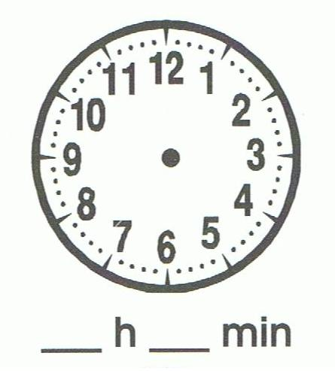
8h00
10h00

1h00

3h00

7h00

Relie chaque horloge à son heure
23h00

16h00

14h00
18h00
21h00


Relie les heures équivalentes

13h00 6h00

22h00 11h00

16h00 3h00

20h00 8h00

18h00 1h00

21h00 10h00

14h00 4h00

23h00 9h00

15h00 2h00

17h00 7h00

19h00 5h00

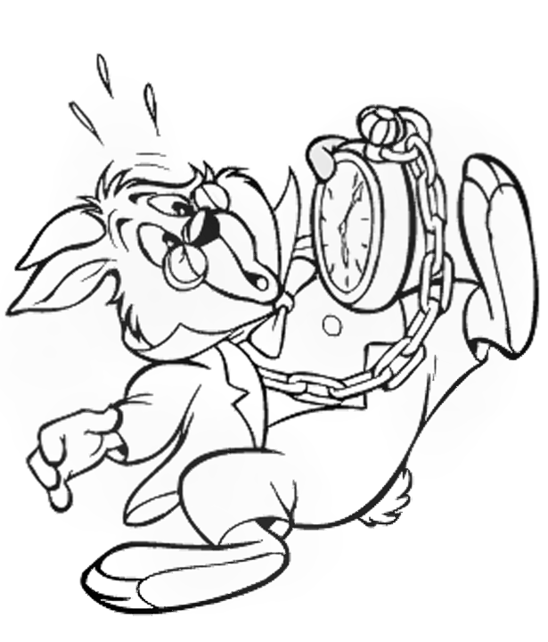

Indique l’heure en -dessous des différentes horloges

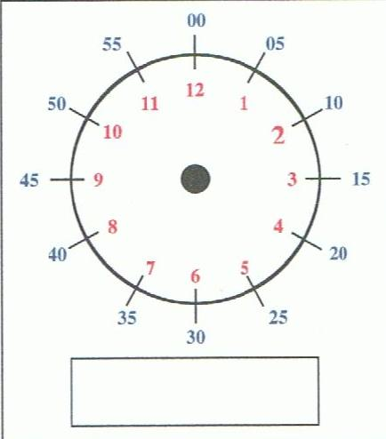
h
h
h
h
h
h

Place les aiguilles sur chaque cadran

9h00
16h00

23h00
2h00

12h00
10h00

Indique l’heure en -dessous des différentes horloges

h
h
h
h

h
h

Indique l’heure en -dessous des différentes horloges

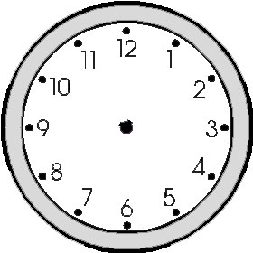  …………h……… | ……………h…………
……………h………… | ……………h…………….
……………h…………… | ……………h……………
……………h…………… | ……………h……………

Place les aiguilles sur chaque cadran

10h30
11h00

1h00
16h15

15h15
6h30

Replace les évènements dans le bon ordre
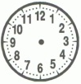

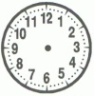

Complète
Le matin, je me lève à
Je prends mon petit-déjeuner à
L’école commence à
La récréation est à
Je dîne à
Je regarde la télévision à
Je vais dormir à

- Voici l’horaire de la piscine de Grivegnée :
Heures d'ouverture :
- Lundi : fermé au public
ouvert aux écoles et aux groupes
- Mardi : 9 h à 19 h
- Mercredi : 9 h à 18 h
- Jeudi : 9 h à 18 h
- Vendredi : 9 h à 18 h
- Samedi : 9 h à 16 h
- Dimanche : 9 h à 13 h
Peux-tu t’y rendre le lundi après l’école ?
Peux-tu t’y rendre avec l’école le lundi ?
Quel jour peux-tu t’y rendre après 18h ?
Peux-tu t’y rendre le dimanche après-midi ?
Pendant combien d’heures la piscine est-elle ouverte le mercredi ?
Associe les heures analogiques avec les heures digitales :
08 : 00

8h00

16 : 30
10h45

12 : 15
12h15

10 : 45
16h30

Associe les cadrans avec les heures digitales

08 : 45

10 : 25

12 : 20

13 : 05

13 : 55

14 : 45

15 : 35


- Voici l’horaire du bus 38b pour venir à l’école :

LIEGE Gare des Guillemins | 07:40 | 08:00 | 08:20 | 08:50 | 09:20 | 09:50 | 10:20 | 10:50 | 11:20
LIEGE Avenue Blonden | 07:43 | 08:03 | 08:23 | 08:52 | 09:22 | 09:52 | 10:22 | 10:52 | 11:22
LIEGE Palais des Congrès | 07:46 | 08:06 | 08:26 | 08:54 | 09:24 | 09:54 | 10:24 | 10:54 | 11:24
LIEGE Pont de Longdoz | 07:49 | 08:09 | 08:29 | 08:57 | 09:27 | 09:57 | 10:27 | 10:57 | 11:27
LIEGE Rue de Pitteurs | 07:51 | 08:11 | 08:31 | 08:59 | 09:29 | 09:59 | 10:29 | 10:59 | 11:29
LIEGE Pont d'Amercoeur | 07:53 | 08:13 | 08:33 | 09:00 | 09:30 | 10:00 | 10:30 | 11:00 | 11:30
LIEGE Cornillon | 07:55 | 08:15 | 08:35 | 09:02 | 09:32 | 10:02 | 10:32 | 11:02 | 11:32
BRESSOUX Robermont Cimetière | 07:58 | 08:18 | 08:38 | 09:05 | 09:35 | 10:05 | 10:35 | 11:05 | 11:35
GRIVEGNEE Rue N. Spiroux | 07:59 | 08:19 | 08:39 | 09:06 | 09:36 | 10:06 | 10:36 | 11:06 | 11:36
BOIS-DE-BREUX Gare | 08:01 | 08:21 | 08:41 | 09:08 | 09:38 | 10:08 | 10:38 | 11:08 | 11:38

A quelle heure dois-tu prendre le bus si tu pars de l’avenue Blonden et que tu veux arriver à l’école à l’heure? (L’école se trouve rue N. Spiroux)

Et si tu pars de la rue de Pitteurs ?

- Voici maintenant l’horaire du bus 13 pour venir à l’école :
LIEGE Gare Léopold | 06:30 | 06:55 | 07:10 | 07:25 | 07:40 | 07:53 | 08:03 | 08:05 | 08:18
LIEGE Eglise St-Pholien | 06:32 | 06:57 | 07:12 | 07:27 | 07:42 | 07:55 | 08:05 | 08:07 | 08:20
LIEGE Monument Tchantchès | 06:32 | 06:57 | 07:12 | 07:27 | 07:42 | 07:55 | 08:05 | 08:07 | 08:20
LIEGE Place Delcour | 06:33 | 06:58 | 07:13 | 07:28 | 07:43 | 07:56 | 08:06 | 08:08 | 08:21
GRIVEGNEE Avenue Reine Astrid | 06:42 | 07:07 | 07:22 | 07:37 | 07:52 | 08:05 | 08:15 | 08:17 | 08:30
GRIVEGNEE Place H. Denis | 06:43 | 07:08 | 07:23 | 07:38 | 07:53 | 08:06 | 08:16 | 08:18 | 08:31
GRIVEGNEE Cité Demoitelle | 06:47 | 07:12 | 07:27 | 07:42 | 07:57 | 08:10 | 08:20 | 08:22 | 08:35
GRIVEGNEE Carr. Belleflamme-N. Spiroux | 06:48 | 07:13 | 07:28 | 07:43 | 07:58 | 08:11 | 08:21 | 08:23 | 08:36
GRIVEGNEE Carr. J. Cralle-Mutualité | 06:49 | 07:14 | - | 07:44 | 07:59 | - | - | - | 08:37
A quelle heure dois-tu prendre le bus si tu pars de la gare Léopold et que tu veux arriver à l’école à l’heure en prenant le bus le plus tard possible? (L’école se trouve rue N. Spiroux)

Et si tu pars de la place Delcour ?

- Jean met 25 minutes pour aller à l’école à pied.
Il part de chez lui à 7h55.

A quelle heure arrivera-t-il à l’école ?

Indique l’heure de départ de Jean.

Indique l’heure d’arrivée de Jean à l’école.

Recherche :

Phrase réponse :

- Pour rentrer chez lui, Jean rentre en voiture avec ses parents. Il met 15 minutes pour faire le trajet. Il part de l’école à 16h35.

A quelle heure arrivera-t-il chez lui ?

Indique l’heure de départ de Jean de l’école.

Indique l’heure de retour de Jean chez lui.

Recherche :

Phrase réponse :

- Un train est parti à 16h47 de la gare de Liège.
Il arrive en gare de Namur à 17h32.

Quelle a été la durée du trajet ?

Indique l’heure de départ du train.

Indique l’heure d’arrivée du train.

Recherche :

Phrase réponse :

- Une voiture veut faire le trajet de Liège jusqu’à Ostende. Elle part de Liège à 14h45.
Le trajet Liège/Ostende dure 3h15.
A quelle heure la voiture arrivera-t-elle à Ostende ?

Indique l’heure de départ de la voiture de Liège.

Indique l’heure d’arrivée de la voiture à Ostende.

Recherche :

Phrase réponse :

- Un bus fait le trajet Liège/Grivegnée en 19 minutes.
Il arrive à 9h36 à Grivegnée.

A quelle heure le bus est-il parti de Liège ?

Indique l’heure d’arrivée du bus à Grivegnée.

Indique l’heure de départ du bus de Liège.

Recherche :

Phrase réponse :

